ASSUNTO :. REQUEIRO A REALIZAÇÃO ESTUDOS PARA MELHORIA NO SISTEMA DE ESCOAMENTO DE AGUAS NO BAIRRO DO MOGI MIRIM II.

DESPACHO

SALA DAS SESSÕES ____/____/_____

PRESIDENTE DA MESA

REQUERIMENTO Nº , DE 2014

SENHOR PRESIDENTE,
SENHORES VEREADORES,

CONSIDERANDO que em vários pontos do bairro existe a incidência de agua parada.
CONSIDERANDO ainda que esses pontos contribuem para proliferação de mosquitos e pernilongos.

REQUEIRO a mesa após ouvir o douto plenário que seja oficiado o ao Exmo. Sr. Prefeito Luiz Gustavo Antunes Stupp juntamente a Secretaria de Planejamento para que realize estudos para melhoria no sistema de escoamento de aguas no bairro do Mogi Mirim II.

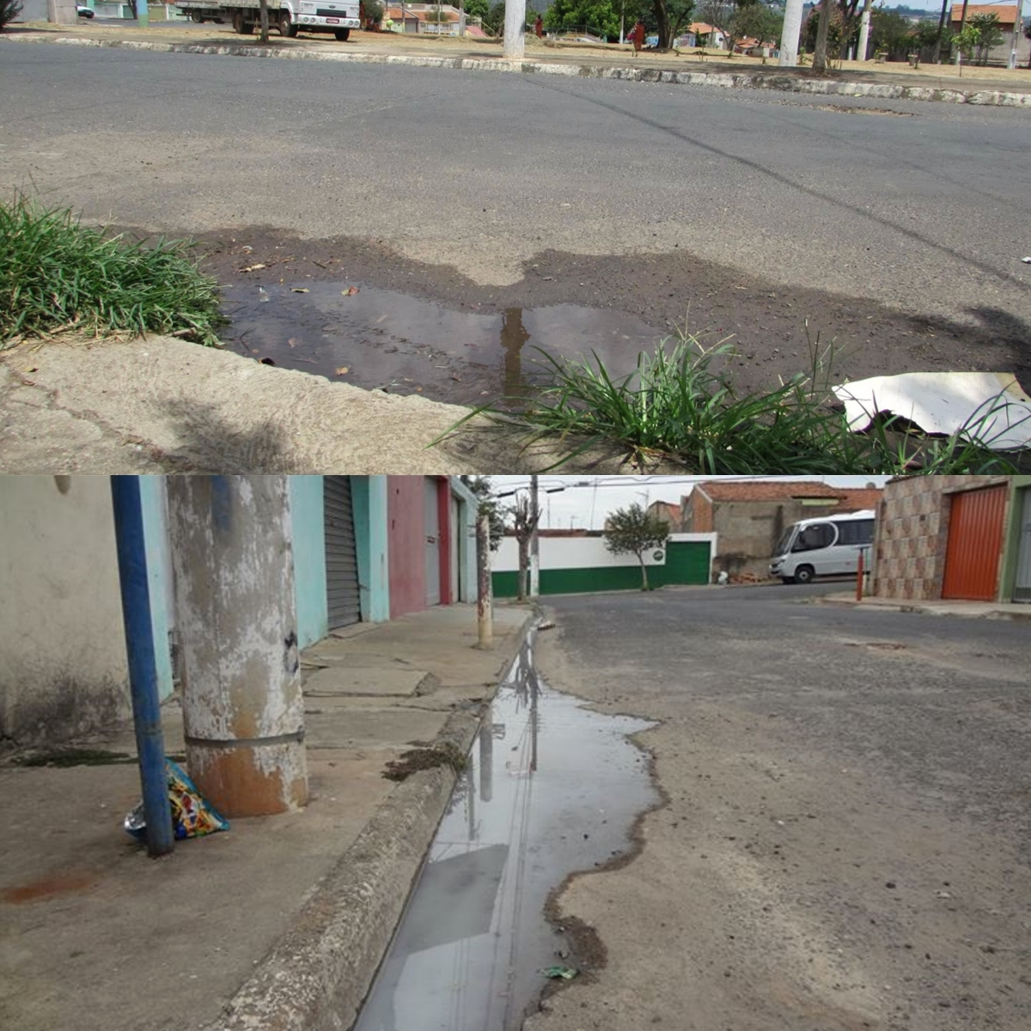

SALA DAS SESSÕES “VEREADOR SANTO RÓTOLLI”, aos 14 de novembro de 2014

VEREADOR LUIS ROBERTO TAVARES

